附件1：
全国教育大会精神宣讲（学生专场）安排表

序号 | 教室编号 | 班级名称 | 备注
1 | 录播教室（一教502） | 药管1802
2 | 一教202 | 应化1801
3 | 一教204 | 安全1801
4 | 一教206 | 石化1701
5 | 一教208 | 应化1701
6 | 一教210 | 食检1801
7 | 一教213 | 工分1701
8 | 一教215 | 药检1702
9 | 一教219 | 环境1801、环境1701
10 | 一教311 | 药技1701
11 | 一教312 | 药管1701
12 | 一教315 | 药技1801
13 | 一教317 | 中药1802
14 | 一教319 | 机电1702
15 | 一教415 | 工自1801
16 | 一教417 | 机电1811
17 | 一教419 | 工网1801
18 | 一教421 | 建工1801
19 | 一教307 | 环艺1701
20 | 一教310 | 建管1701
21 | 一教314 | 建工1701
22 | 一教316 | 会计1802
23 | 一教320 | 连锁1802

附件2：
录播系统使用说明
1.教师使用教师卡开机
2.在浏览器地址栏中输入172.24.100.48
3. 在网页中，点击直播栏，选择更多
4.在页面中点击 教室视图
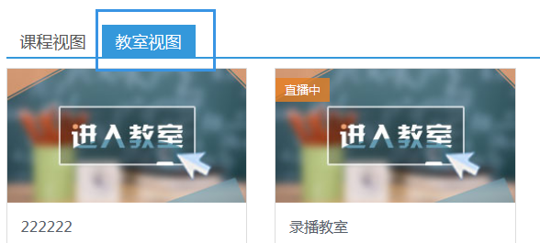
5.点击 录播教室
